Гольяновцы на 2 млн рублей сократили сумму общей задолженности по ЖКУ в ноябре
08.12.2016
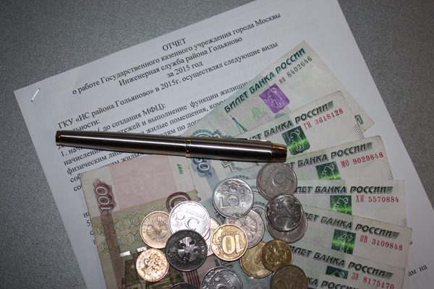
Жители района в ноябре выплатили сумму в 2 млн рублей в счёт долга за ЖКУ по судебным решениям и судебным приказам. Тем не менее, из-за отказа погашать задолженность по предоставленным коммунальным услугам было ограничено водоотведение в ещё 20 квартирах.

Отслеживанием динамики погашения задолженности по ЖКУ занимается юр.отдел "ГБУ "Жилищник района Гольяново". Сотрудники юридического отдела ежемесячно запрашивают в районном МФЦ необходимые сведения. Сотрудники МФЦ района Гольяново в ежемесячном порядке предоставляют отчёты по оборотам, начислениям и оплате, а также формируют списки должников. С самых злостных неплательщиков долги по коммунальным услугам взимаются в судебном порядке.

В прошлом месяце двадцать квартир в районе Гольяново были ограничены в услуге водоотведения. Общая задолженность их владельцев по ЖКУ составляет сумму 2 млн рублей. С должников в 2016 году удалось взыскать сумму 12 млн. рублей. О том, какие санкции применяются к должникам, вы можете прочитать в ответах специалистов на сайте интернет-газеты Гольяново.

Адрес страницы: http://golyanovo.mos.ru/presscenter/news/detail/4393155.html
Управа района Гольяново города Москвы

